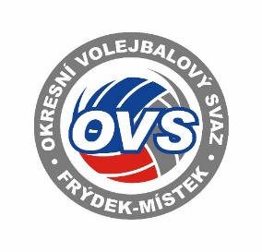
Výsledkový servis č. 10 30. 11.– 1. 12. 2019

Evropské poháry byly rozlosovány:
- LIGA MISTRŮ (Champion League): Jihostroj České Budějovice má za soupeře týmy – turecký Fenerbahce Istanbul + italské Trentino a Civitanovu. Hraje se od 5.12. do 19.2.
- POHÁR CEV: VK Ostrava – SK Zadruga AICH/DOB, Dukla Liberec – Galatasaray Ist. V ženách hraje Olomouc s italským Busto Arsizio, brněnské Šelmy s finskou Hämeenlinnou a Prostějov s belgickým Beverenem
- Vyzývací pohár (Challenge Cup): Karlovarsko – Stroitel Minsk, Kladno – Craiova, ženy Dukly Liberec se střetnou s rumunským C.S.M Lugoj a Olymp se slovinským Kamnikem

Extraliga mužů:
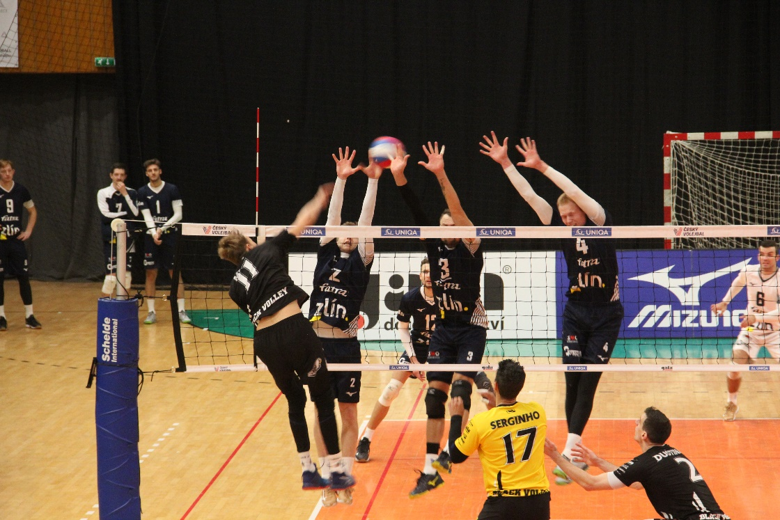
Zlín – Beskydy 3:1
(16,-23,25,22)
Tomáš Široký (kapitán Black Volley Beskydy): „V prvním setu se nám nedařilo podání. Od druhého setu jsme se zlepšili, přesto však byli domácí v koncovkách setů agresivnější v obraně."
Přemysl Kubala (trenér Black Volley Beskydy): „Vyrovnané utkání, ve kterém jsme propadli v obraně na síti."
Sestava:Prokůpek, Kozák, Drozd, Mitic, Krysiak, Dustinac, libero Nogueira. Střídali: Pospíšil, Mečiar, Široký

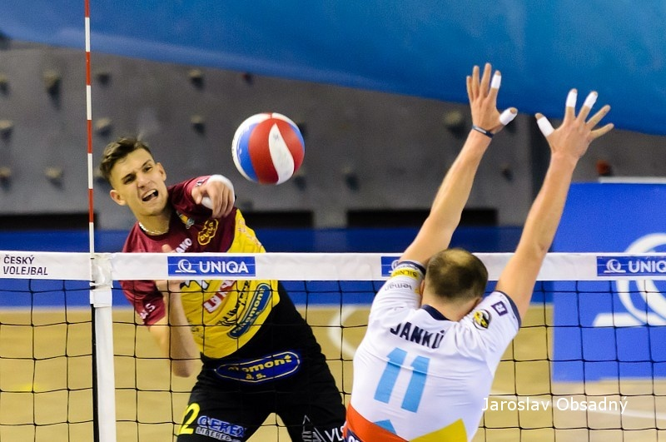
Ostrava–Dukla Liberec 0:3 (-20.-12,-25)
David Janků (Ostrava): „Gratuluji soupeři k vítězství. Liberec udělal podstatně méně chyb než my. Hrál trpělivě a čapnuté míče skládal v body.“
Jan Václavík (trenér): „Liberec dobře odpřihrával. My jsme hůře podávali. Oni složili i vysoké míče, my jsme měli neúspěšný trojblok. V prvním setu jsme v útoku zkazili čtyři jasné údery. Ve druhém setu to byla fraktura vůle. Ve třetím setu jsme měli šance, ale Liberec si to uhrál přesným útokem a vyhrál zaslouženě.“
V dalších zápasech Příbram podlehla Karlovarsku 0:3, Aero Brnu 1:3, Jihostroj – Kladno 3:2

Extraliga žen: VK Dukla Liberec – TJ Sokol Frýdek-Místek 2:3 (21:25,25:16,16:25, 25:17, 17:19)
Ver.Šnellyová (kapitánka : „Jsem moc ráda, že jsme vyhrály, že jsme nepolevily a ten tiebreak jsme zvládly. Konečně odskočíme v tabulce našemu soupeři ze Šternberku, nevím, Přerov asi ještě nedohrál. Jsme šťastné, že máme vítězství po dlouhé době.“
Jaroslav Vlk (trenér TJ Sokol FM): „Myslím si, že dnes jsme možná využili zdravotních problémů domácích, ale my jsme konečně podali koncentrovaný, bojovný výkon, podložený i hráčskými schopnostmi. Takže jsme šťastní, už jsme to potřebovali.“
V dalších zápasech Šelmy vyhrály na Olympu 3:0, Prostějov v Přerově 3:1. Ve zbývajících zápasech byly úspěšné domácí celky: Olomouc porazila Ostravu 3:1 a Královo Pole Šternberk 3:0
p. | družstvo | utkání | V3 | V2 | P1 | P0 | sety | body |  | p. | družstvo | utkání | V3 | V2 | P1 | P0 | sety | body
1 | Karlovarsko | 10 | 8 | 0 | 2 | 0 | 28:6 | 26 |  | 1 | VK Brno | 13 | 10 | 2 | 1 | 0 | 38:12 | 35
2 | Č. Budějovice | 11 | 6 | 3 | 1 | 1 | 29:14 | 25 |  | 2 | Olomouc | 13 | 10 | 2 | 0 | 1 | 36:11 | 34
3 | Brno | 9 | 4 | 1 | 2 | 2 | 20:16 | 16 |  | 3 | Prostějov | 13 | 8 | 1 | 0 | 4 | 29:16 | 26
4 | Liberec | 9 | 3 | 3 | 0 | 3 | 21:16 | 15 |  | 4 | Ostrava | 13 | 8 | 0 | 1 | 4 | 28:20 | 25
5 | Praha | 8 | 4 | 1 | 0 | 3 | 17:13 | 14 |  | 5 | Olymp | 14 | 7 | 1 | 1 | 5 | 27:21 | 24
6 | Ostrava | 10 | 3 | 2 | 1 | 4 | 18:19 | 14 |  | 6 | Liberec | 13 | 5 | 1 | 2 | 5 | 25:25 | 19
7 | Odolena Voda | 9 | 2 | 3 | 0 | 4 | 17:19 | 12 |  | 7 | Královo Pole | 13 | 3 | 2 | 1 | 7 | 21:29 | 14
8 | Kladno | 9 | 2 | 1 | 4 | 2 | 17:21 | 12 |  | 8 | Frýdek-Místek | 14 | 1 | 2 | 1 | 10 | 14:37 | 8
9 | Zlín | 9 | 3 | 0 | 1 | 5 | 11:21 | 10 |  | 9 | Přerov | 13 | 2 | 0 | 1 | 10 | 12:32 | 7
10 | Ústí n. Labem | 9 | 2 | 1 | 0 | 6 | 11:21 | 8 |  | 10 | Šternberk | 13 | 1 | 0 | 3 | 9 | 11:36 | 6
11 | Příbram | 10 | 1 | 1 | 3 | 5 | 14:26 | 8
12 | Beskydy | 9 | 2 | 0 | 2 | 5 | 12:23 | 8

Ševci ze Zlína se tříbodovou výhrou odpoutali z poslední příčky, kam naopak poslali Beskydy. Na třetí příčku tabulky poskočilo Brno. Velká spokojenost s umístěním určitě nepanuje na Kladně ani v Příbrami. Soutěž hodně připomíná houpačku a skoro každé kolo přináší nějaký zajímavý výsledek.
V ženách si Ostrava drží stále čtvrtou příčku a sokolky poskočily o jednu příčku.
OBĚ EXTRALIGY POKRAČUJÍ V SOBOTU 7. PROSINCE. Muži Ostravy jedou do Karlových Varů, ženy TJ Ostrava hrají doma s KP Brno. Na 6.ZŠ od 17 hodin hostí sokolky loňského mistra z Olomouce a od 19:30 pak budou Beskydy bojovat o další body s Ústím nad Labem.

Druhá liga mužů měla na pořadu zápasy neúplného 13. – 14.
kola. Holubice zvítězily bez ztráty setu ve Šlapanicích, Komárov prohrál doma s Drásovem 1:3 a 2:3 a Nový Jičín zdolal Palkovice 3:1 a 3:2. Zápasy Blue Volley Ostrava – Kojetín se hrají 23. února a Morávka s Volejbalem Ostrava v předvečer MDŽ (7.3.)
Ženy odehrály plné penzum utkání. Bílovec porazil Odry 2x 3:0, Opava – NJ 3:0 a 3:1, Vsetín – Sokol FM B 3:2 a 3:0, Kylešovice – Ostrava B a v hanáckém derby prohrálo béčko Prostějova s OP Prostějov 0:3 a 2:3
Extraliga juniorů – Nový Jičín hrál skupinu C v Českých Budějovicích, kde prohrál postupně s Prosekem Praha, Benátkami, Zlínem 1:3 a domácími Českými Budějovicemi 0:3. Z toho rezultovalo páté místo.
V Brně se hrál turnaj skupiny B a v ní startovaly týmy VK Ostrava a Green Volley Beskydy. Skupině dominovala Ostrava, která prohrála jediný zápas v tiebreaku s Velkým Meziříčím. O druhém postupujícím rozhodovaly až poslední dva duely, Brno a Beskydy měly shodný počet bodů. Beskydy nedokázaly porazit Ostravu a Brno si naopak poradilo s Kojetínem. Pořadí B skupiny: 1. VK Ostrava, 2. Brno, 3. Green Volley Beskydy, 4. Spartak Velké Meziříčí, 5. Kojetín. Pro Beskydy to znamená setrvání ve skupině B, Ostrava s Brnem postupují do skupiny A, VelMez s Kojetínem sestupují do skupiny C.
Extraliga juniorek – zatím bez výhry je tým Vysočiny a z této řady nevybočil ani v Ostravě (1:3 a 0:3), ve Frýdku-Místu střetly dva Sokoly – Šternberk dopoledne zvítězil 3:0 a odpoledne stejným poměrem setů vyhrály domácí sokolky. Brno zvítězilo v Přerově 3:1 a 3:2. Tabulku vede Brno před Sokolem FM a Sokolem Šternberk
Liga juniorek: Bílovec – Olomouc 2:3 a 0:3, ValMez – Ostrava B 3:0 a 1:3, Opava – NJ 2x 0:3
Extraliga kadetek – Ostrava dokázala přivézt všech šest bodů z Přerova za výhry 3:1 a 3:1
Liga kadetek – Bílovec – Olomouc 2:3 a 0:3, Valašské Meziříčí – Ostrava B 3:0 a 1:3, Opava – NJ 2x 0:3
Krajské přebory dospělých Muži: ve skupině A: VŠB Ostrava – VK Ostrava 3:2 a 3:1, Kylešovice – Dolní Benešov 1:3 a 3:2, ve skupině B se odehrálo pouze dvojutkání Štramberk – Kozlovice 3:1 a 3:1

p. | družstvo | utkání | V3 | V2 | P1 | P0 | sety | body
1 | VK Polanka | 18 | 15 | 1 | 1 | 1 | 51:13 | 48
2 | TJ Kotouč Štramberk | 18 | 12 | 1 | 1 | 4 | 44:22 | 43
3 | TJ Nový Jičín B | 18 | 10 | 2 | 1 | 5 | 39:24 | 35
4 | VŠB Ostrava | 16 | 10 | 1 | 1 | 4 | 39:18 | 33
5 | SK METYLOVICE | 18 | 9 | 1 | 2 | 6 | 32:30 | 31
6 | VK Karviná, z.s. | 16 | 5 | 4 | 1 | 6 | 33:33 | 24
7 | TJ TŽ Třinec | 14 | 5 | 1 | 2 | 6 | 25:31 | 19
8 | TJ Frenštát | 16 | 4 | 1 | 0 | 11 | 18:36 | 14
9 | TJ Hlučín | 18 | 2 | 0 | 1 | 15 | 10:48 | 7
10 | TJ Tatran Štítina | 16 | 0 | 0 | 2 | 14 | 6:48 | 2
Ženy: Polanka – Třinec 3:0 a 3:2, Metylovice – Karviná 3:1 a 2:3, Štítina – Štramberk 2x 0:3, Frenštát – Nový Jičín B 2x 0:3, Hlučín – VŠB Ostrava 2x 0:3
Dohráním zápasů 17. – 18. kola skončila první polovina soutěže. Ke kompletaci tabulky chybí dohrát zápasy VŠB – Třinec a Frenštát – Karviná (7.12.). Zápasy Štítina Třinec se hrají 4. ledna 2020

Krajský přebor juniorek:
p. | skupina A | utkání | V3 | V2 | P1 | P0 | sety | body
1 | VK Kylešovice | 16 | 11 | 1 | 4 | 0 | 44:18 | 39
2 | VK Polanka nad Odrou | 18 | 10 | 4 | 0 | 4 | 44:26 | 32
3 | VO Slezská Orlice | 14 | 10 | 0 | 1 | 3 | 35:16 | 31
4 | TJ Ostrava C | 16 | 7 | 3 | 1 | 5 | 36:28 | 28
5 | TJ Sokol Stará Bělá | 16 | 3 | 1 | 1 | 13 | 20:44 | 12
6 | TJ Sokol Poruba | 18 | 0 | 0 | 2 | 16 | 7:54 | 2
Polanka porazila Porubu 3:1 a 3:0,
TJ Ostrava C – Sokol Stará Bělá 3:1 a 3:2
VO Slezská orlice – Kylešovice 2:3 a 1:3

p. | Skupina B | utkání | V3 | V2 | P1 | P0 | sety | body
1 | TJ Frenštát pod Radhoštěm, spolek | 12 | 11 | 0 | 1 | 0 | 35:4 | 34
2 | VK Karviná, z.s. | 12 | 10 | 1 | 0 | 1 | 34:8 | 32
3 | Tělovýchovná jednota Třineckých železáren | 12 | 5 | 0 | 0 | 7 | 18:23 | 15
4 | Klub volejbalu Kopřivnice, z.s. | 14 | 3 | 1 | 0 | 10 | 14:33 | 11
5 | Volejbalová akademie mládeže Havířov, z.s. | 14 | 1 | 0 | 1 | 12 | 7:40 | 4
V průběhu víkendu se střetla pouze Kopřivnice s Třincem (0:3 a 3:2)

Krajský přebor kadetek: skupina A: Polanka – Hlučín 1:3 a 3:0, Poruba – Bruntál 3:1 a 3:0, VO Slezská orlice – Krnov 0:3 a 2:3, Orlová – Ostrava B 2x 3:0
Pořadí: 1. Orlová 48 bodů, 2. Polanka 39, 3. Opava 34, 4. Krnov 28, 5. Hlučín 27, 6. Ostrava B 18, 7. VO Slezská orlice 15, 8. TJ Sokol Poruba 7, 9. SKP Bruntál 0
Skupina B: Karviná se dvojí výhrou nad béčkem Sokola FM (3:0 a 3:0) vyhoupla do čela tabulky. Kopřivnice porazila Třinec 3:1 a 3:0, Frenštát prohrál s Raškovicemi 0:3 a 1:3. Další pořadí: 3. VK Raškovice 34 bodů, 4. Valašské Meziříčí 31, 5. VK Beskydy Frýdlant n/OA 28, 6. KV Kopřivnice 20, 7. Třinec 11, 8. Frenštát 3, 9. Vk Beskydy Frýdlant n/O B 2
Krajský přebor kadetů (Regionální liga kadetů):
p. | družstvo | utkání | V3 | V2 | P1 | P0 | sety | body
1 | Happy Sport Opava, z.s. | 10 | 9 | 0 | 1 | 0 | 29:4 | 28
2 | Volejbalová akademie mládeže Havířov | 10 | 8 | 0 | 0 | 2 | 24:9 | 24
3 | Volejbalový spolek Ostrava | 10 | 6 | 2 | 0 | 2 | 25:12 | 22
4 | Blue Volley Ostrava B | 10 | 6 | 1 | 0 | 3 | 23:11 | 20
5 | Volejbalový klub Valašské Meziříčí | 10 | 6 | 0 | 2 | 2 | 23:14 | 20
6 | Red Frýdlant nad Ostravicí | 10 | 4 | 0 | 0 | 6 | 14:20 | 12
7 | Volejbalová akademie mládeže Olomouc | 10 | 2 | 0 | 0 | 8 | 9:24 | 6
8 | Tělovýchovná jednota Nový Jičín | 10 | 1 | 0 | 0 | 9 | 4:27 | 3
9 | Frenštát pod Radhoštěm | 10 | 0 | 0 | 0 | 10 | 0:24 | 0
Val.Meziříčí – Fren 3:0 a RV Frýdlant 3:0, Fren s Redem 0:3
Opava – Olomouc 3:0 a VS Ostrava 2:3, Ol – Ov 0:3
Havířov – NJ 3:0 a Blue Volley Ov 3:1, Nový Jičín – Blue Volley Ov 0:3
Český Pohár staršího žactva
Kluci: obě osmičky posledního kola podzimní části na Moravě pořádal Nový Jičín.
Pořadí první osmičky: 1.Blue Volley Ostrava B, 2.VAM Olomouc, 3.Znojmo, 4.Lanškroum, 5.Brno, 6.Zlín, 7.Green Volley Beskydy, 8.Svitavy
Pořadí druhé osmičky: 1.Happy Sport Opava, 2.Letovice, 3.Nový Jičín, 4.VK Ostrava, 5.Velké Meziříčí, 6.Rychnov nad Kněžnou, 7.Blue Volley Ostrava A, 8.Letohrad
Ve finálové části ČP po Novém roce budou nastupovat za náš kraj do první osmičky Blue Volley Ostrava B, do druhé osmičky Green Volley Beskydy a do třetí Opava s Novým Jičínem.
Jsem docela zvědavý, zda se podaří uskutečnit u nás v kraji nástavbovou soutěž pro nepostoupivší celky, případně i pro další. Mnohé týmy totiž Český pohár nehrají pro jeho finanční náročnost. Nástavbová část je plánována v termínech finálových turnajů, ovšem pouze vždy jako jednodenní turnaj
------------------------------------------------------------------------------------------------------------------------------------------V Janovicích, dne 2. prosince 2019, zapsal Brouk

